

Ambiente de Desarrollo de Objetos de Aprendizaje (ADOA 3.0)

Integrantes:

Martin Macario, Sebastián Macario, Silvia Miño, Mariano Ortiz

Repositorio GitHub:

https://github.com/ortizmariano/Proyecto-de-Software

Cátedra Proyecto de Software
Licenciatura en Sistemas

2018

Índice

I. PROCESO DE SELECCIÓN DE UN MODELO DE CICLO DE VIDA

A. Identificación y análisis de los posibles Ciclos de Vida

1) Modelo de Ciclo de Vida en Cascada
2) Modelo de Ciclo de Vida Prototipado
3) Modelo de Ciclo de Vida en Espiral

B. Seleccionar un Modelo para el Proyecto

II. PROCESO DE INICIACIÓN, PLANIFICACIÓN Y ESTIMACIÓN DEL PROYECTO

A. Proceso de Iniciación del Proyecto

1) Plan de Gestión del Proyecto

a) Establecer la Matriz de Actividades para el MCVS
b) Asignar los Recursos del Proyecto
(a) Recursos Humanos
(b) Recursos Físicos
(c) Recursos Lógicos
c) Definir el Entorno del Proyecto
d) Asignación del Personal
e) Distribución de Tareas y Diagrama Gantt
f) Estimación

2) Plan de Retiro

B. Proceso de Seguimiento y Control del Proyecto

1) Análisis de Riesgos
2) Plan de Contingencias
3) Registro Histórico

C. Proceso de Gestión de Calidad del Software

III. PROCESOS DE PRE-DESARROLLO

A. Proceso de Exploración de Conceptos

1) Modelo de la Situación Actual
2) Modelo del Dominio del Problema
3) Informe Preliminar de las Necesidades
4) Soluciones Alternativas Posibles
5) Soluciones Recomendadas

B. Proceso de Asignación del Sistema

1) Especificación de Requisitos Funcionales del Software
2) Especificación de Requisitos Funcionales del Hardware
3) Especificación de la Interfaz del Sistema
4) Descripción Funcional del Sistema

IV. PROCESOS ORIENTADOS AL DESARROLLO DEL SOFTWARE

A. Proceso de Análisis de Requisitos

B. Proceso de Diseño
1) Descripción de la arquitectura del software
a) Módulo de control de usuarios (Sesiones y perfiles)

b) Módulo de Control
c) Módulo de Patrones

V. PROCESOS DE POST-DESARROLLO

A. Proceso de Instalación y Aceptación

1) Planificar la instalación
2) Distribuir el software
3) Cargar la base de datos
4) Aceptar el software en el entorno de operación

B. Proceso de Operación y Soporte

1) Proveer de asistencia técnica y consultas

C. Proceso de Mantenimiento

D. Proceso de Retiro

1) Notificar al usuario
2) Retirar el sistema

VI. PROCESOS INTEGRALES DE PROYECTO

A. Proceso de Verificación y Validación

1) Plan de Verificación y Validación

2) Plan de Pruebas

a) Pruebas de Unidad
b) Pruebas de Integración

3) Diseño de las Pruebas

4) Especificación de los Casos de Prueba

B. Proceso de Gestión de la Configuración

1) Plan de Gestión de la Configuración del Software
2) Realizar la identificación de la Configuración
3) Realizar el Control de la Configuración

C. Proceso de Desarrollo de Documentación

1) Plan de Documentación

D. Proceso de Formación

VII. ANEXO I: DOCUMENTO DE REQUISITOS

VIII. ANEXO A: ENTREVISTA

IX. ANEXO II: MANUAL DE INSTALACIÓN

X. ANEXO III: MANUAL DE USUARIO

XI. ANEXO IV: VERSIONADO DE DOCUMENTOS

Ambiente de Desarrollo de Objetos de Aprendizaje (ADOA)

Martín Macario
martin.n.macario@gmail.com
Licenciatura en Sistemas
Departamento de Desarrollo Productivo y Tecnológico
Universidad Nacional de Lanús
Sebastián Macario
sebastian.m.macario@gmail.com
Licenciatura en Sistemas
Departamento de Desarrollo Productivo y Tecnológico
Universidad Nacional de Lanús

Silvia Miño
silysa2002@gmail.com
Licenciatura en Sistemas
Departamento de Desarrollo Productivo y Tecnológico
Universidad Nacional de Lanús
Mariano Ortiz
mariano.n.ortiz@gmail.com
Licenciatura en Sistemas
Departamento de Desarrollo Productivo y Tecnológico
Universidad Nacional de Lanús

Extracto—En el presente documento se presentara un informe sobre el desarrollo de un ambiente web, el cual permita a los docentes la creación de objetos de aprendizaje, ampliando los patrones pedagógicos considerados en versiones anteriores.
Palabras claves—ADOA, OA, objetos, patrón, actividades, MOODLE, UNLa, Universidad Nacional de Lanús.

Proceso de selección de un modelo de ciclo de vida
En este proceso seleccionamos un modelo de ciclo de vida que establecerá el orden de ejecución de las distintas actividades necesarias para poder desarrollar el proyecto. Se describirán los posibles modelos de ciclo de vida candidatos, se analizaran los requerimientos del sistema a desarrollar y por último se elegirá el modelo más adecuado.

A. Identificación y análisis de los posibles ciclos de vida

En esta sección describiremos los posibles ciclos de vida a utilizar para determinar el orden de las fases de construcción del proyecto. Los más utilizados son: Cascada tradicional, Prototipado y Espiral.

1) Modelo de Ciclo de Vida en Cascada

Este modelo consta de las siguientes fases: Requisitos, Diseño, Codificación, Prueba, Operación. La evolución del producto software procede a través de una secuencia ordenada de transiciones de una fase a la siguiente según un orden lineal. Las etapas están organizadas de un modo lógico. Es decir, una etapa no puede llevarse a cabo hasta que se hayan tomado ciertas decisiones de más alto nivel, debe esperar hasta que esas decisiones estén tomadas. Así, el diseño espera a los requisitos, el código espera a que el diseño este terminado, etc. Este ciclo de vida asume que los requisitos de un sistema pueden ser congelados antes de comenzar el diseño, lo que resulta una desventaja dada que, si durante el desarrollo el cliente nos solicita un nuevo requerimiento. Tendríamos que implementar el sistema desde cero, o adoptar uno ya existente, o comprar un paquete que proporcione las funcionalidades requeridas.
El ciclo es iterativo. A pesar de que el flujo básico es de arriba hacia abajo.

2) Modelo de Ciclo de Vida Prototipado
La idea básica es que el prototipo ayude a comprender los requisitos del usuario. Cuando este no tiene una idea muy detallada de lo que necesita. Este ciclo tiene como objetivo contrarrestar la congelación de requisitos. Hay tres modelos de prototipos: Maqueta, Prototipo Desechable y Prototipo Evolutivo.

3) Modelo de Ciclo de Vida en Espiral
Las actividades de este modelo se conforman en una espiral, en la que cada bucle o iteración representa un conjunto de actividades. En el modelo en espiral se presta atención a las opciones que permiten la reutilización de software existente. Se centra en la eliminación de errores y alternativas poco atractivas y proporciona un marco estable para desarrollos integrados hardware-software.

B. Seleccionar un Modelo para el proyecto
En base a las características del proyecto se considero necesario con el grupo de desarrollo, elegir un ciclo de vida que contemple la posibilidad de requisitos cambiantes o inestables, por lo que se eligió el modelo de ciclo de vida prototipado, permitiendo que el sistema, o partes de ellas se construyan rápidamente para comprender o aclarar aspectos, y así asegurar que tanto el equipo de desarrollo como el cliente tengan una comprensión unificada tanto de lo que se necesita como lo que se propone como solución.

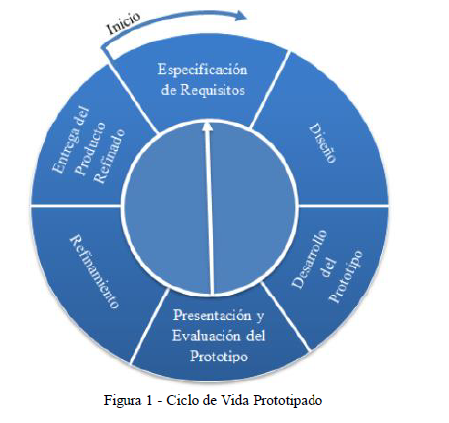

Procesos de gestión del proyecto
En este proceso se establecen las actividades de creación de la estructura del proyecto, involucrando la planificación, estimación de recursos, seguimiento y control y evaluación del mismo. A continuación se presentaran los procesos de Iniciación del Proyecto, el proceso de Seguimiento y Control y el proceso de Gestión de la Calidad del Software con sus respectivos documentos.

A. Proceso de Iniciación del Proyecto

Durante este proceso se define el ciclo de vida del software para este proyecto y se establecen los planes para su gestión. Se estiman y asignan los recursos; esto consiste en determinar los costos y recursos necesarios a fin de ejecutar las distintas tareas que demanda el proyecto. Se identifican y seleccionan estándares, metodologías y herramientas para la gestión y ejecución del mismo, por último, se prepara y establece un plan para su implementación adecuada y oportuna, incluyendo hitos y revisiones.

1) Plan de Gestión del Proyecto
Este plan contendrá el mapa de actividades del proyecto, se asignaran los recursos y se definirá el entorno del mismo.

a) Establecer la Matriz de Actividades para el MCVS
En la tabla I se muestra el mapa de actividades para el ciclo de vida elegido en el proyecto con once etapas que se muestran a continuación:
(a) Análisis Preliminar (AP)
(b) Especificación de Requisitos de Interfaz (ERI)
(c) Diseño Estático (DEI)
(d) Validación Interfaz Usuario (VIU)
(e) Especificación de Requisitos del Software (ERS)
(f) Diseño de Arquitectura del Software (DAS)
(g) Codificación (C)
(h)Prueba Prototipo (PP)
(i)Implementación Final (IF)
(j)Operación y Mantenimiento (OM)
(k)Retiro (R)

b) Recursos del Proyecto
No se realizaran tareas de estimación de costos económicos por tratarse de un proyecto de índole estudiantil, por lo menos en esta etapa inicial. El tiempo requerido está determinado por la cátedra en “Guía de artefacto software”, y mostraremos una aproximación mediante el diagrama de Gantt.

(a)Recursos Humanos
Se necesitara de un líder, un analista funcional, un arquitecto/diseñador, un programador y un encargado de realizar las pruebas.

(b)Recursos Físicos
Se contara con 4 computadoras las cuales están en un promedio de:

- Memoria RAM: 3GB
- Frecuencia de CPU: 2,2 GHZ
- Disco de almacenamiento de 200GB o superior
- Conexión a internet banda ancha
- Dispositivo de almacenamiento vía USB y lectoras de DVD estándar.

(c)Recursos Lógicos
- Sistema Operativo: Debían Jessie.
- Servidor Web: Apache2.
- Gestor de Base de datos: MySQL v5.5.
- Lenguajes: Python v2.7.
- Framework: Flask.

c) Definir el Entorno del Proyecto
A nivel global de gestión, el proyecto se llevara a cabo en un entorno académico, más precisamente en la Universidad Nacional de Lanús. Operativamente, el desarrollo se llevara a cabo respetando las pautas establecidas por la cátedra de la Licenciatura en Sistemas, “Proyecto de Software” en coordinación con el Departamento de Desarrollo Productivo y Tecnológico.

d) Asignación del Personal
Integrantes del equipo de trabajo:
- Martin Macario.
- Sebastián Macario.
- Silvia Miño.
- Mariano Ortiz

Por el carácter académico de este proyecto no se asignara un rol especifico para cada integrante del grupo, de lo contrario, el equipo complete participara conjuntamente en cada actividad aportando más y mejores ideas y soluciones, de esta forma se promueve la innovación y creatividad durante todo el proyecto. Otra de las razones de esta decisión es que de esta forma todos los integrantes del grupo aprenderán a realizar todas las actividades propuestas por el proceso software.

e) Distribución de Tareas y Diagrama Gantt
La distribución de tareas y el diagrama de Gantt se puede observar en la figura 2. El diagrama Gantt da una aproximación al tiempo requerido y previsto para la realización de cada tarea.

Figura 2 Diagrama de Gantt 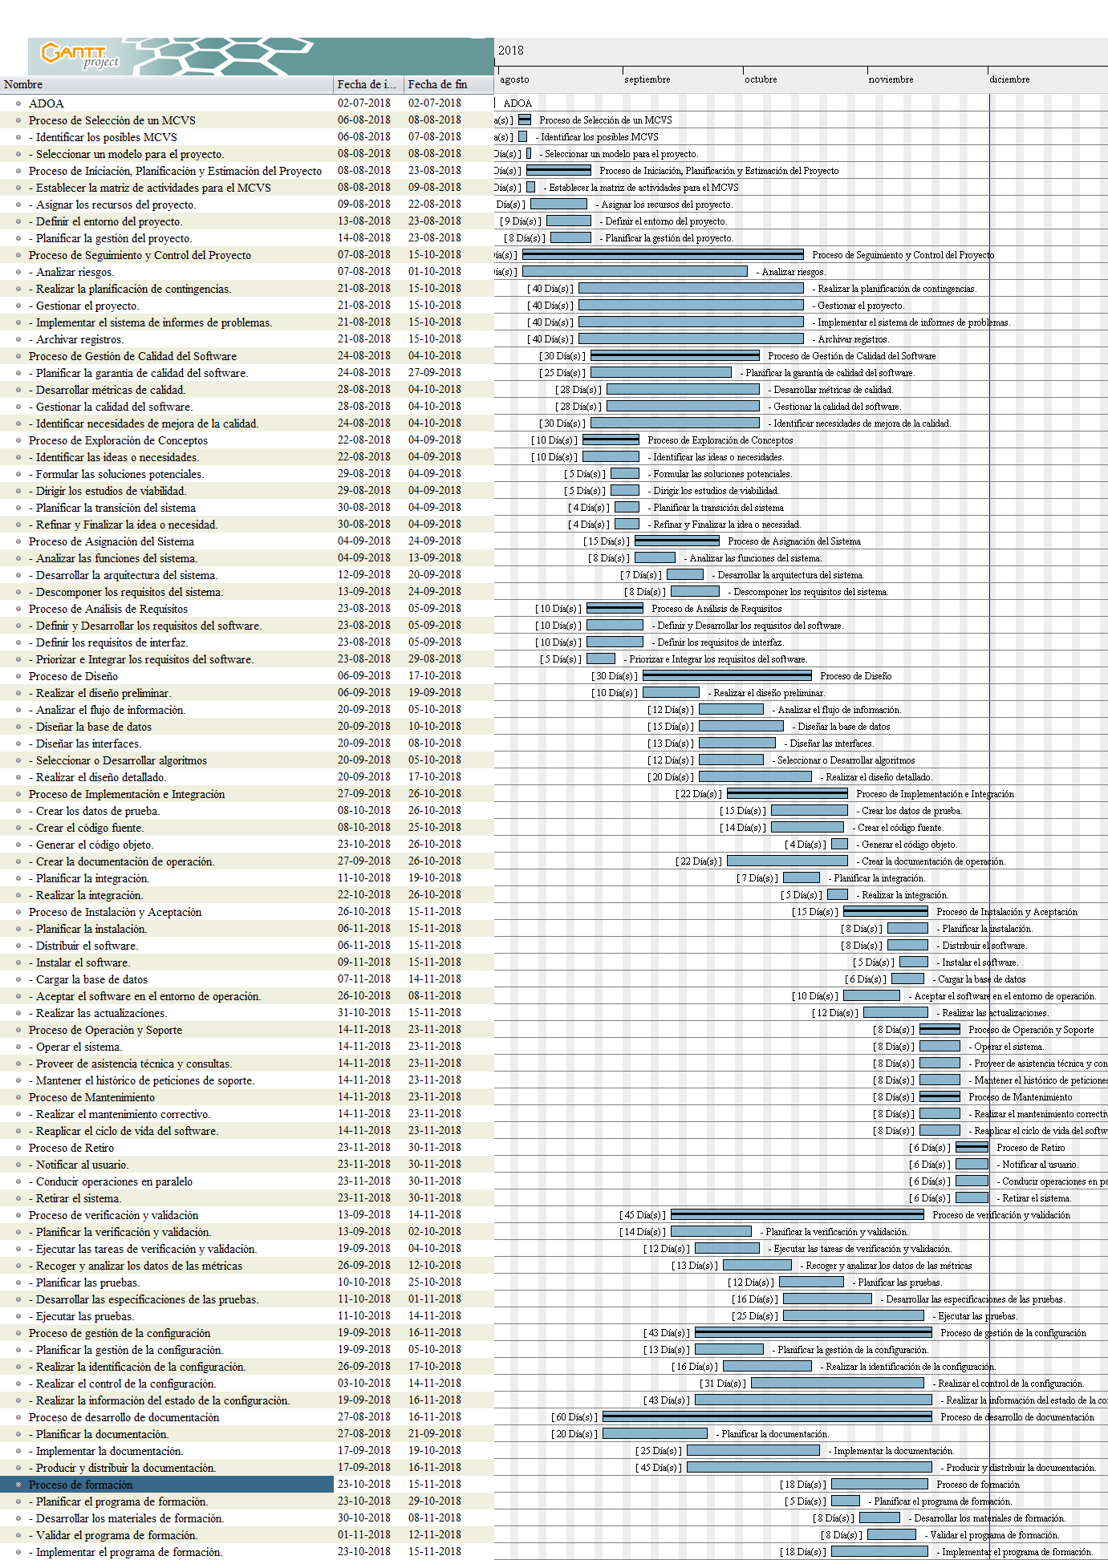

TABLA I. MAPA DE ACTIVIDADES
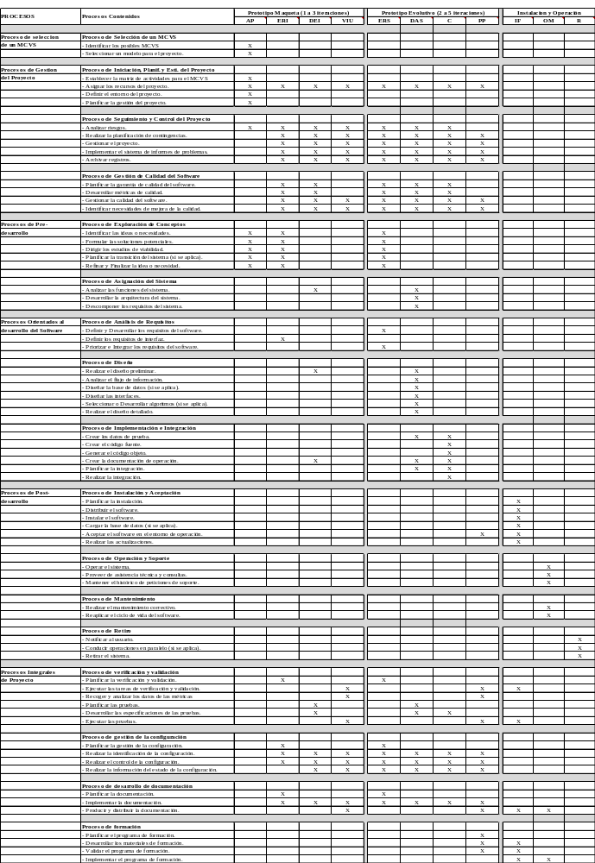

f) Estimación
Para estimar el esfuerzo del desarrollo completo del software se utilizara el modelo de estimación COCOMOII (Modelo Constructivo de Coste). Los cálculos basados en este modelo se basan en la cantidad de líneas de código (LDC) que a su vez se obtuvieron a partir de los puntos de función (PF).
En primer lugar, debemos calcular los puntos de función no ajustados (Tabla II) y los valores de ajuste de complejidad (Tabla III).
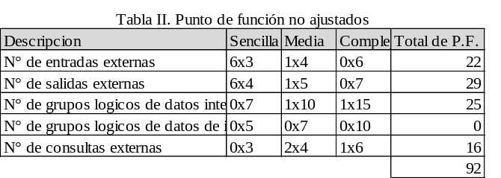

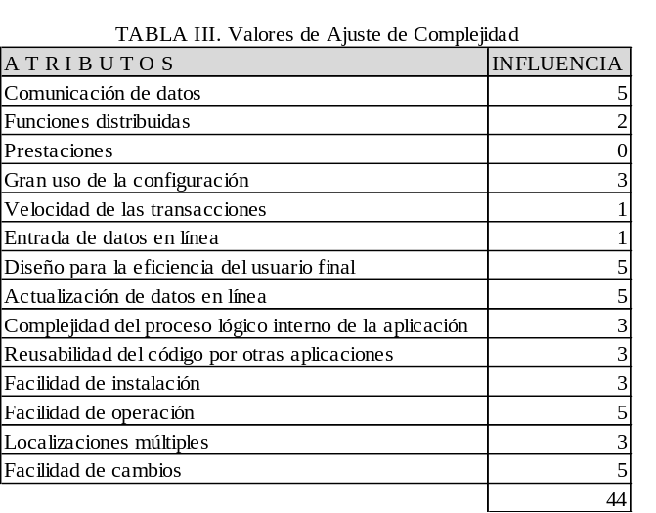
Obtenido la suma de los valores de ajuste, procedemos a calcular los puntos de función ajustados, para luego obtener el esfuerzo (Tabla IV).
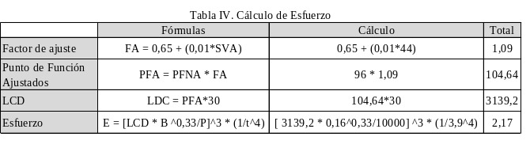El cálculo nos da un esfuerzo de 2,17 persona/mes.

2) Plan de Retiro
Para dar de baja la aplicación web instalada se procederá a desinstalarla del servidor. Dejando una página HTML en la URL con el fin de informar a los usuarios que el servicio ya no está disponible.

B. Proceso de Seguimiento y Control del Proyecto
Es un proceso iterativo de seguimiento, registro y gestión de costos, problemas, y rendimiento del proyecto durante su ciclo de vida.
El análisis de riesgos, nos permitirá identificar los problemas potenciales, determinar su probabilidad de ocurrencia, su impacto y establecer los pasos para su gestión.

1) Análisis de Riesgos
En la tabla V se identificaron los posibles riesgos asociados al desarrollo del software.

2) Plan de Contingencias
En la tabla VI se presenta el plan de acción a seguir ante la ocurrencia de los riesgos antes mencionados.

3) Registro Histórico
No se aplica al proyecto, ya que este equipo de trabajo no desarrollo un proyecto anteriormente.

C. Proceso de Gestión de la Calidad del Software
Se documentan los procedimientos llevados a cabo con el fin de generarle una confianza al cliente, asegurándole que se ha desarrollado un producto software de calidad, satisfaciendo los requisitos técnicos que él nos ha establecido.

1) Plan de Garantía de calidad del Software

a) Entrega del producto en la fecha establecida
- Objetivo: El cliente recibirá el producto en el día y horario establecido.
- Plan de aseguramiento: Revisión periódica del cronograma de actividades para controlar el progreso del proyecto, evitar en la medida de lo posible el retraso de fechas y llevar un registro de los avances del mismo.

b) Interfaz intuitiva para el usuario
- Objetivo: El sistema se manejara desde una interfaz amigable y fácil para el usuario, donde la mayoría de las funciones son manejadas por un click con el mouse y el resto consiste solamente en la captura del texto por medio del teclado.
- Plan de aseguramiento: Constatar con el diseñador y el programador del sistema que la interfaz sea sencilla y que la primera función de manejo sea el click con el mouse.

c) Uso de herramientas bien documentadas
- Objetivo: Mantener de manera ordenada y organizada el código fuente de la aplicación, para que en un futuro sea fácil de comprender, de realizarle tareas de mantenimiento y actualización.
- Plan de aseguramiento: Realizar comentarios en el código fuente, describiendo brevemente la funcionalidad de esa porción de código.

d) Evaluación del producto software
- Objetivo: Asegurar que el producto software es el pedido por cliente con las funcionalidades que el mismo requirió.
- Plan de aseguramiento: Realizar pruebas de verificación y validación. esto permite garantizar el hallazgo de posibles errores y la corrección de los mismos antes de realizar la entrega final del producto.

e) Control de documentación
- Objetivo: Dejar documentado todos los cambios efectuados en el software, progreso del mismo y todo lo referido al uso y mantenimiento.
- Plan de aseguramiento: Se utilizara por recomendación de la cátedra Proyecto de Software la herramienta Github, la cual nos permite mantener versiones de la documentación y del código, de manera que todo el avance sea trazable con sus versiones anteriores.

2) Recomendaciones de Mejora de Calidad Software
En esta sección se documentara las sugerencias de perfeccionamiento a corto y mediano plazo.

a) Sugerencias de mejoras de hardware
Migración del sistema a un servidor más apropiado para el alojamiento de la aplicación ya que, en esta etapa, la misma será soportada por una PC adaptada a las circunstancias.

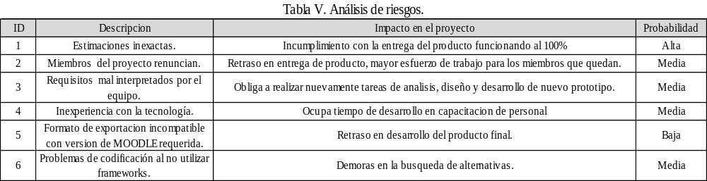

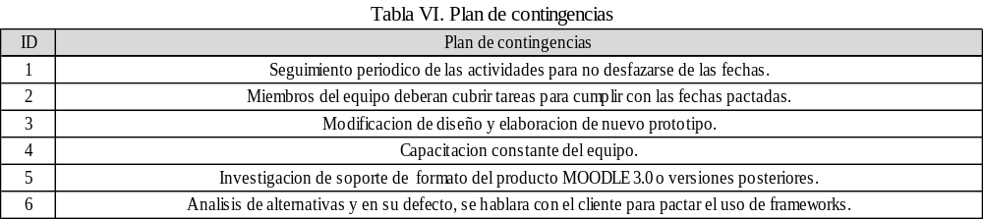

- PROCESOS DE PRE-DESARROLLO
En ésta etapa se desarrollan las actividades que se deben realizar antes de que comience el desarrollo propiamente dicho del software. El esfuerzo de desarrollo se inicia con la identificación de una necesidad de automatización. Esta necesidad, para ser satisfecha, puede requerir una nueva aplicación, o un cambio de todo o parte de una aplicación existente.

  - Proceso de Exploración de Conceptos.
Este proceso incluye la identificación de una necesidad, la formulación de soluciones potenciales, su evaluación (estudio de viabilidad) y refinamiento a nivel de sistema.
A continuación se presentan el Modelo de la Situación Actual, Modelo del Dominio del Problema, Informe Preliminar de Necesidades, Soluciones Alternativas Posibles y Soluciones Recomendadas.

Modelo de la Situación Actual
Nos encontramos en la necesidad de realizar una aplicación que contemple las mismas características de las versiones anteriores, ampliando los patrones pedagógicos.
Actualmente, cada vez más instituciones se están involucrando en los procesos de enseñanza-aprendizaje, como apoyo a la labor docente, a través de servicios y recursos didácticos que pueden ser aprovechados por los usuarios; se suman además las ventajas ofrecidas por las Tecnologías de Información y Comunicación, bajo la premisa de posibilitar la autonomía del aprendizaje. Frente a esto surgen los Objetos de Aprendizaje, que se están constituyendo hoy en día en una poderosa herramienta para apoyar los aprendizajes. Los OA tienen como objetivo mejorar el rendimiento académico de los estudiantes, que al tener contenidos interactivos, permiten al educando interactuar para reactivar los conocimientos.
Uno de los aportes importantes tiene que ver con las características de los objetos de aprendizajes, dentro de las cuales tenemos: la accesibilidad, que hace referencia a que el OA pueda ser consultado y utilizado por la mayoría de personas, incluyendo las que cuenten con condición de discapacidad; la flexibilidad , permite que los mismo puedan integrarse con diferentes escenarios digitales de usuario final; portabilidad, permite ser implementados en diversos entorno digitales; y la usabilidad que tiene ver con garantizar la correcta interacción con el usuario, con el fin de procurar una experiencia cómoda, fácil y eficiente.

Modelo del Dominio del Problema.
El objetivo del proyecto es desarrollar una aplicación web, que tenga una interfaz intuitiva para la creación de los Objetos de Aprendizaje, de manera que sea utilizable para distintos niveles de conocimientos informáticos, niveles educativos y diferentes tipos de perfiles de docente. Finalizado la creación del OA, podrá exportarlo para ser utilizado en la plataforma Moodle desde la versión 3.0 en adelante.

Informe Preliminar de Necesidades
Durante la entrevista con el cliente, operando la versión actual del sistema, emergieron las necesidades detalladas a continuación:
- Ampliación de los patrones pedagógicos contenidos en el desarrollo de las versiones anteriores de ADOA.
- Las versiones anteriores de ADOA, al momento de exportar el Objeto generan un archivo en formato SCORM incompatible con Moodle 3.0 o versiones posteriores, se pide modificar la estructura del paquete SCORM para poder ser levantado desde Moodle 3.0 en adelante.
- Eliminación de perfil “Docente común”, quedando solamente “Docente” y “Administrador”
- Docente no podrá modificar OAs de otro autor.
- El objeto creado llevara impresa una licencia de Creative Commons.

Soluciones Alternativas Posibles.
La aplicación puede ser construida basándose en distintos patrones de diseño como puede ser MVC (Model – View – Controller), entre otros.
Se tendrán en cuenta distintos lenguajes de programación que soporten diferentes paradigmas (Orientado a objetos, Funcional, Imperativo)
En cuanto a sistema operativo y base de datos, el servidor donde se instalará la aplicación posee:
- Sistema Operativo: Debían Jessie
- Servidor Web: Apache2
- Gestor de Base de datos: MySQL v5.5
Para la realización de la interfaz visual, se tendrán en cuenta diferentes soluciones como Material Design Lite, Angular Material, Materialize, Bootstrap, entre otros.

Alternativas Recomendadas.
Investigando distintos tipos de patrones de diseños, consideramos para este proyecto la utilización del patrón MVC, el cual, entre varias características, permite la reutilización de código.
Se utilizará lenguaje python 2.7, ya que es requisito para el proyecto. Python es un lenguaje multiparadigma, que soporta orientación a objetos, programación imperativa y, en menor medida, programación funcional.
En cuanto a la utilización de frameworks, el cliente solo aceptó el uso de Flask.
Para la interfaz visual, se utilizara Materialize, el cual permitirá realizar fácilmente unas vistas intuitivas y amigables para el usuario.

  - Proceso de Asignación del Sistema.
En este proceso se presentan la Especificación de Requisitos de Software, la Especificación de Requisitos de del Hardware, y la Especificación del Interfaz del Sistema.

Especificación de Requisitos del Software.
Esta nueva versión de ADOA debe presentar las mismas funcionalidades que las anteriores, con la diferencia de que se debe ampliar los patrones pedagógicos con la que ya se cuenta. El desarrollo de OA y su encapsulamiento deberá ser utilizado en la plataforma educativa MOODLE 3.0 en adelante.
Funcionalidades ADOA 2.0:
- El docente puede crearse un usuario e ingresar al sistema.
- El usuario puede cambiar información de su perfil.
- Seleccionar un patrón pedagógico.
- Abrir y guardar un Objeto de Aprendizaje.
- Exportar OA para ser utilizado en plataforma Moodle hasta versión 2.9.
- Creación de un OA con más de una actividad.
- El usuario puede importar OA creados por otros docentes con el fin de poder modificarlos y adaptarlos a su clase.

Nuevas funcionalidades:
- Nuevos patrones pedagógicos.
- El usuario será capaz de exportar su Objeto de Aprendizaje para luego ser utilizado en Moodle 3.0 o versiones posteriores.
- Un Docente no podrá modificar OAs de otros usuarios.

Especificación de Requisitos Funcionales del Hardware
El servidor donde se encontrará la aplicación cuenta con las siguientes características:
- Sistema Operativo: Debían Jessie.
- Servidor Web: Apache2.
- Gestor de Base de datos: MySQL v5.5.

Especificación de la Interfaz del Sistema.
El sistema podrá visualizarse a través de un navegador web como Internet Explorer, Chrome, Firefox, etc.
Debe contener un módulo que validará los datos correctos de un usuario al momento de ingreso al sistema.
Al loguearse, el usuario podrá visualizar una interfaz sencilla e intuitiva que lo guiará a crear un nuevo Objeto, o elegir uno ya creado para su utilización.

Descripción funcional del sistema.
Con el fin de representar la funcionalidad del sistema, se optó por utilizar análisis y diseño orientado a objetos, para lo cual se realizó un diagrama de caso de uso y sus respectivos escenarios.
Tabla VII. Diagrama de Casos de Uso
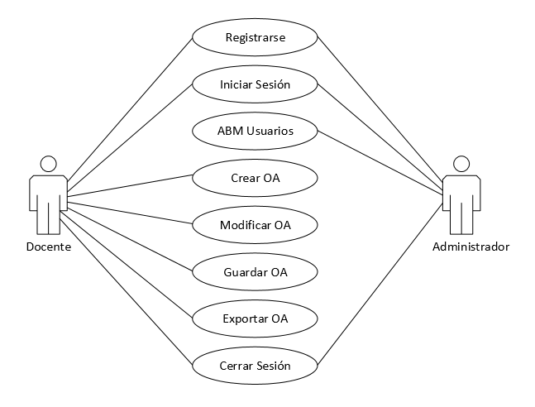

Tabla VIII Escenario de caso de uso 001
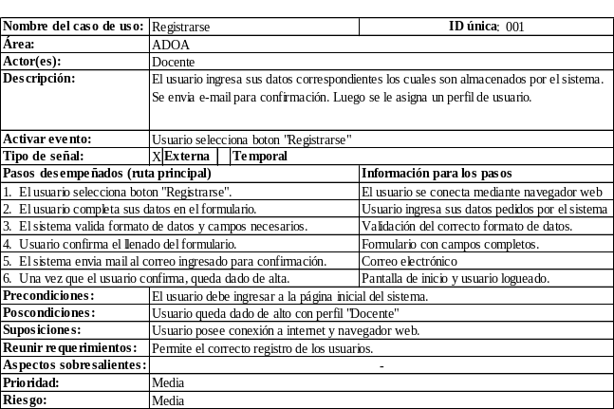

Tabla IX Escenario de caso de uso 002
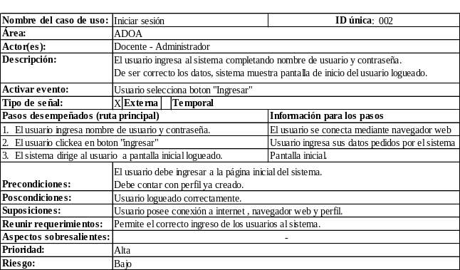
Tabla X Escenario de caso de uso 003
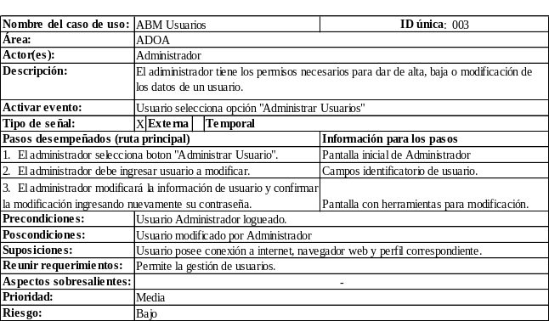
Tabla XI Escenario de caso de uso 004 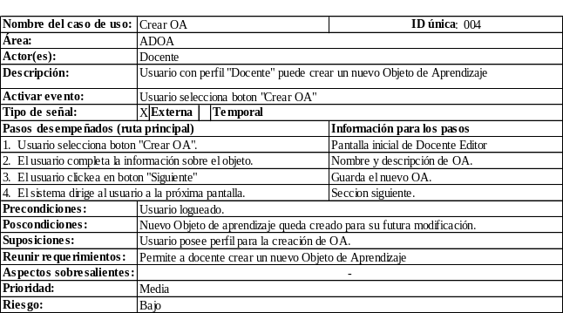 Tabla XI Escenario de caso de uso 005 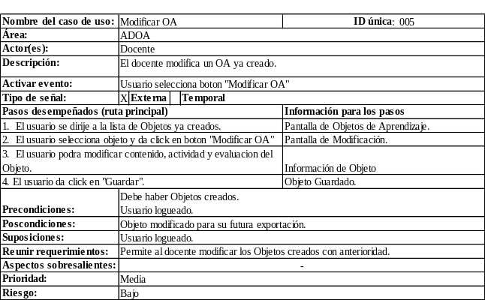

Tabla XII Escenario de caso de uso 006 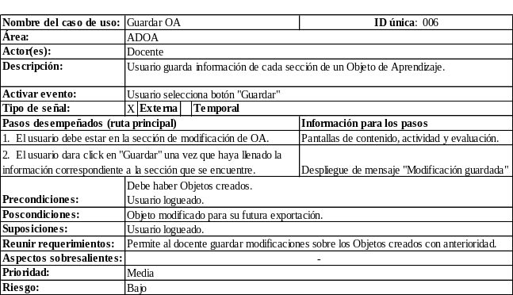
Tabla XIII Escenario de caso de uso 007 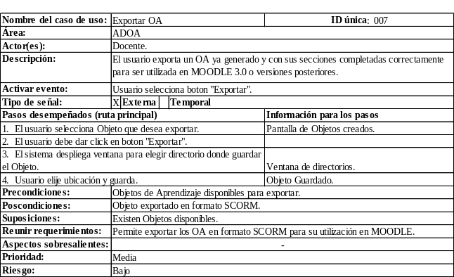
Tabla XIV Escenario de caso de uso 008
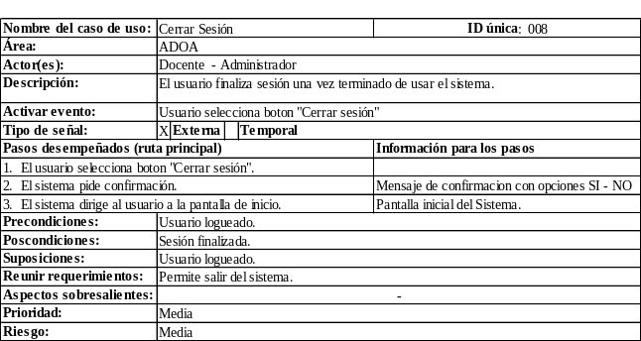

IV. PROCESOS ORIENTADOS AL DESARROLLO DEL SOFTWARE
En ésta etapa se desarrollan las actividades que se deben realizar para la construcción del producto software. Estos definirán que información obtener y como estructurar los datos, que algoritmos usar para procesar los datos y como implementarlos y que interfaces desarrollar para operar con el software y cómo hacerlo.

A. Proceso de Análisis de Requisitos
Este proceso se determina los requisitos completos del software a construir. A continuación se desarrollaran los siguientes documentos: Especificación de requisitos del Software, Requisitos del interfaz con el usuario, Requisitos del interfaz con otro software, Requisitos del interfaz con el hardware.
Dichos procedimientos son documentados y adjuntados a la presente (ver Anexo I Documento de Requisitos).

B. Proceso de Diseño
En este proceso se desarrolla una representación coherente y organizada del sistema software que satisfaga la especificación de requisitos del software descripta en el proceso anterior. Para ello se describe el diseño del software, la arquitectura del mismo, el flujo de información, la base de datos, las interfaces y algoritmos.

1) Descripción de la arquitectura del software
Para el desarrollo del sistema se va a utilizar el patrón de arquitectura MVC (Modelo-Vista-Controlador), que nos permite diferenciar o separar lo que es el modelo de datos (los datos que la aplicación va a tener guardados en la base de datos), la vista (pagina HTML) y el controlador (donde se gestionan las peticiones de la aplicación web). Mediante el uso de este patrón, Flask nos permite desarrollar la aplicación web de forma ágil y rápida.

a) Descripción MVC

Modelo: El modelo contiene una representación de los datos que maneja el sistema, su lógica de negocio y sus mecanismos de persistencia.
Es responsable de acceder a la capa de almacenamiento de datos (Base de datos). Define la funcionalidad del sistema.
Controlador: Actúa como intermediario entre el modelo y la vista. El controlador recibe las peticiones del usuario y decide que datos debe pedir al modelo para luego seleccionar la vista más adecuada, completarla con los datos devueltos por el modelo y mostrársela al usuario.

Vista: La vista o interfaz de usuario recibe los datos del modelo y se los muestra al usuario. Tiene un registro de su controlador asociado.

2) Descripción del flujo de información
En la figura 3 se describe el diagrama de secuencias.

3) Descripción de la base de datos
En la figura 4 se describe el modelo entidad-relación del artefacto software a construir.

4) Descripción de diseño del software
En la figura 5 se presenta el diagrama de clases del software para comprender como se está estructurando el mismo.
El sistema va a tener los siguientes módulos:
a) Modulo de control de usuarios (Sesiones y perfiles)
Modulo encargado de la gestión de los usuarios del sistema. Permite alta, baja, modificación, recuperación de cuentas de usuarios, interactuando con la base de datos de la aplicación; a través de este modulo se controla la seguridad del sistema al incluir la asignación de un nombre de usuario, contraseña y perfil a cada usuario con la finalidad de delimitar las operaciones que él puede realizar dentro de su sesión en el sistema.
b) Modulo de Control
Modulo principal que brinda las herramientas necesarias para la creación de objetos de aprendizajes. A este modulo pueden tener acceso tanto el perfil de usuario común, como el administrador, donde se brindan opciones para crear, editar, descargar y exportar los objetos de aprendizaje.

C. Proceso de Implementación e Integración
Este proceso transforma la representación del diseño
detallado de un producto software a una realización en un lenguaje de programación apropiado. El proceso de implementación produce el código fuente, el código de la base de datos y la documentación, que constituyen la manifestación física del diseño de acuerdo a los estándares y metodologías del proyecto.
1) Datos para las pruebas
Los datos para las pruebas se encuentran detallados en la tabla XV Especificación del procedimiento de prueba.
2) Documentación del sistema
El manual de instalación del software se encuentra documentado en el anexo.

F420-D  00001  20/10/2018
  ESPECIFICACIÓN DEL PROCEDIMIENTO DE PRUEBA
  Proyecto: Ambiente de Desarrollo de Objetos de Aprendizaje (ADOA 3.0)
  Autor: Equipo de trabajo
 | Acción | Entrada | Resultado Esperado
  Ítem
1 | Ingresar los datos del usuario. | Ingresar:  - Nombre: "Dario"  - Apellido:"Rodriguez"  - Correo electrónico: "tut77tec@gmail.com"  - Carrera: "Licenciatura en Sistemas"  - Contraseña:"rodriguez1234" | El sistema registra los datos y se crea un nuevo usuario asignándole un perfil. Se muestra un mensaje de registro exitoso y se envía un mail para confirmar la dirección de correo electrónico.
2 | Dejar vacios los campos de registro | Dejar uno o varios campos incompletos | El sistema rechaza el envió de información. Y le informa al usuario que datos están incompletos.
3 | Ingresar el nombre de usuario y contraseña de un usuario que ya está registrado en el sistema | Nombre de usuario: “martin.n.macario@gmail.com”  Contraseña: “martin2345” | Se validan los datos y se re direcciona al usuario a la página principal del sistema
4 | Ingresar el nombre de usuario y contraseña de un usuario ya registrado en el sistema como usuario común. | Nombre de usuario: “silysa2002@gmail.com”  Contraseña: “sil2713” | Se validan los datos y se re direcciona al usuario a la página principal.
5 | Ingresar el nombre de usuario y contraseña de un usuario ya registrado en el sistema con perfil de administrador. | Nombre de usuario: “mariano.n.ortiz@gmail.com”  Contraseña: “ortiz2590” | Se validan los datos y se re direcciona al usuario a la pantalla de inicio del administrador.
6 | Ingresar nombre de usuario y/o contraseña incorrecta o campos vacios. | Nombre de usuario: “sebastian.m.macario@gmail.com”  Contraseña: “” | El sistema le informa al usuario el campo que dejo vacio y no le permite iniciar sesión
7 | Recuperar cuenta de usuario. | Enviar nombre de usuario: “sebastian.m.macario@gmail.com” | El administrador del sistema verifica si existe registrado algún usuario con ese nombre de usuario. Si existe dicho usuario, el administrador procede a enviarle un email de recuperación, en el mismo le realiza al usuario algunas preguntas para constatar su cuenta.
8 | Denunciar irregularidades o fallas en el correcto uso del sistema. | El denunciante debe enviar:  En caso de ser un usuario registrado, el nombre de usuario: “martin.n.macario”.  En caso de ser un usuario que no está registrado en el sistema enviar dirección de correo electrónico: “federico.perez@gmail.com” | El administrador del sistema verifica la denuncia. En el caso de irregularidades, da de baja al usuario que cometió la irregularidad. En el caso de una falla del sistema, procede a la pronta solución y mantenimiento del sistema.
9 | Ingresar los datos del objeto de aprendizaje a crear | Titulo, descripción, patrón pedagógico y categoría. | Correcto ingreso de datos del objeto a crear.
10 | Dejar incompleto los campo del objeto de aprendizaje a crear |  | Se le informa al usuario que los campos están incompletos.  No se crea el OA.
11 | Realizar las secciones de los diferentes patrones pedagógicos | Seleccionar un patrón del menú desplegable de patrón pedagógico, por ejemplo:“Early Bird”. Hacer click en “Crear Nuevo OA”  Repetir los mismos pasos con:  - "Spiral".  - "Toy Box".  - "Lay of de Land"  - "Tool Box" | Quedan creadas las secciones del OA para comenzar a crearlo.
12 | Guardar el OA sin terminar en la base de datos del sistema | Click en guardar OA | El sistema le informa al usuario que se ha guardado exitosamente.
13 | Guardar el objeto sin haber seleccionado previamente una categoría | Click en guardar OA | El sistema le informa al usuario que no se puede guardar el objeto, porque no selecciono ninguna categoría.
14 | Buscar y seleccionar un objeto de la lista de objetos terminados e importarlo a la lista del usuario que lo solicito. | Click en importar OA | El sistema le informa al usuario que la importación se realizo exitosamente. Y lo re direcciona a su lista de O.A
15 | Cargar las etapas del O.A ya creado para poder editarlo | Seleccionar de la lista el O.A que se desea editar.  Click en editar OA. | Se cargan todos los campos del objeto a editar.
16 | Seleccionar introducción | Click en “introducción” | El sistema lleva al usuario a la pantalla de introducción para que cree la etapa
17 | Seleccionar contenido | Click en “contenido” | El sistema lleva al usuario a la pantalla de contenido para que cree la etapa.
18 | Seleccionar actividad | Click en “actividad” | El sistema lleva al usuario a la pantalla de actividad para que cree la etapa.
19 | Seleccionar evaluación | Click en “evaluación” | El sistema lleva al usuario a la pantalla de evaluación.
TABLA xv. ESPECIFICACIÓN DEL PROCEDIMIENTO DE PRUEBA

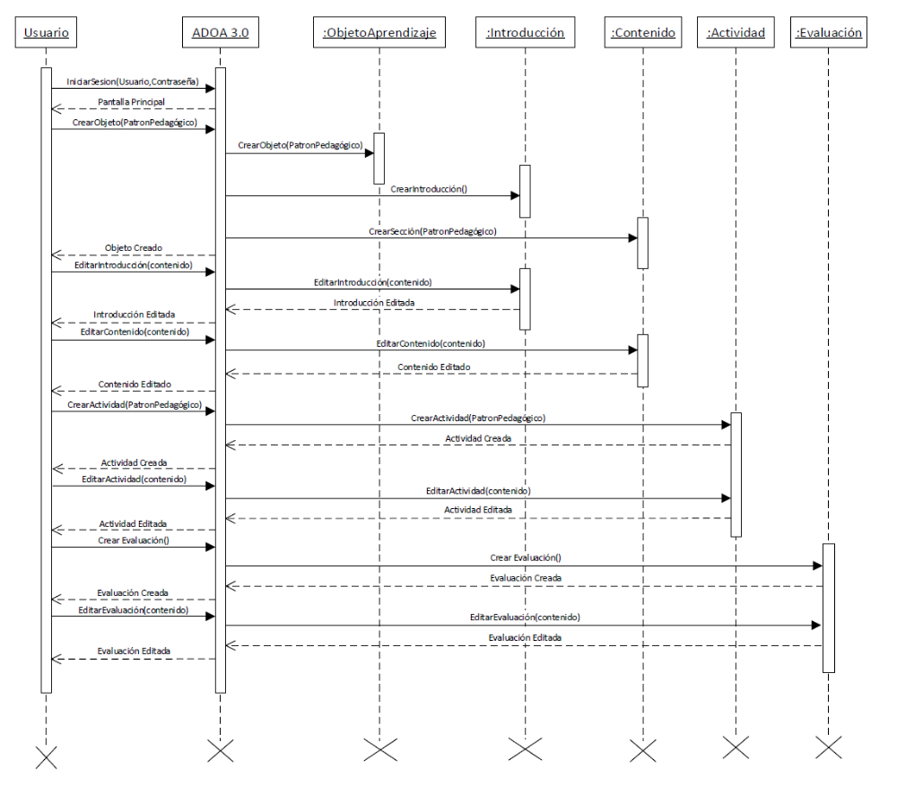
FIGURA 3. DIAGRAMA DE SECUENCIAS.ADOA 3.0

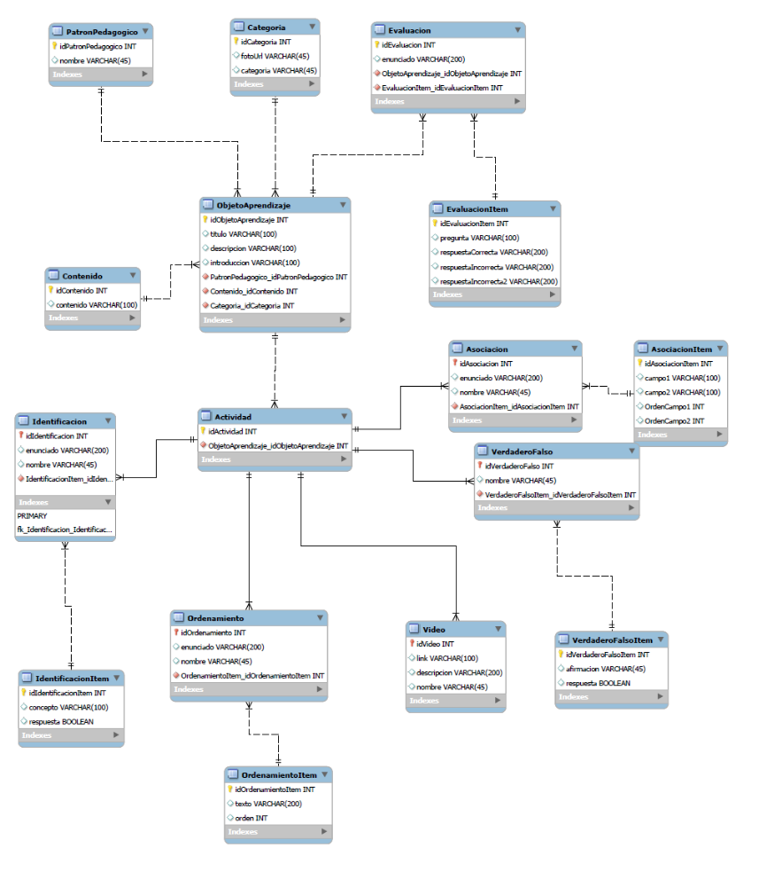

FIGURA 4. DIAGRAMA ENTIDAD RELACION ADOA 3.0

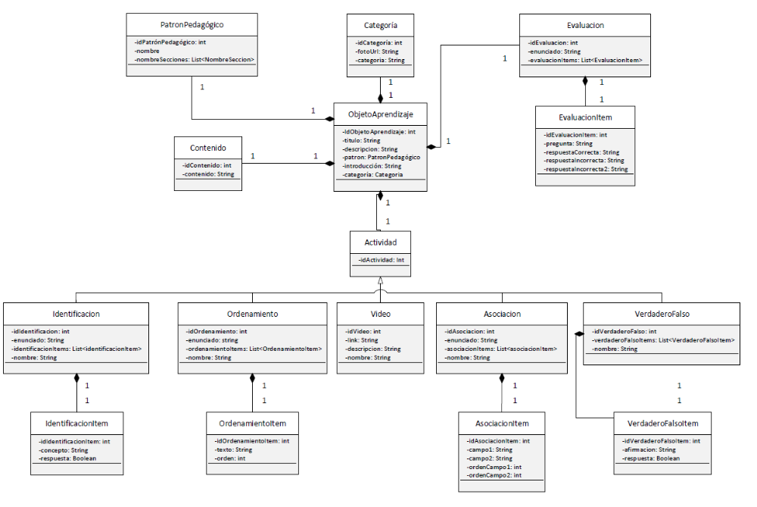

FIGURA 5. DIAGRAMA DE CLASES ADOA 3.0

V. PROCESOS DE POST-DESARROLLO

En esta sección se describen los resultados de los procesos de post-desarrollo, a saber: Instalación, operación y soporte, mantenimiento y retiro.

A. Proceso de Instalación y Aceptación
En este proceso se explicara cómo será el transporte y la instalación del sistema desde el entorno de desarrollo al entorno de destino.

1) Planificar la instalación
El artefacto software es para el usuario final una aplicación Web, por lo cual no es necesario ningún proceso de instalación local para utilizarlo.
Sin embargo, para que el mismo pueda ser utilizado, si es necesaria la configuración del entorno que permita publicar en Internet, a través de un servidor web, la aplicación. En el Anexo , se adjunta el Manual de Instalación con los pasos a seguir para alcanzar este objetivo utilizando un servidor Apache.

2) Distribuir el Software
La distribución del software no será necesaria, se otorgara acceso al sistema mediante una url junto con credenciales para el ingreso al mismo.

3) Cargar la base de datos
En el Anexo, dentro del Proceso de Instalación se encuentra especificado paso a paso las instrucciones para cargar la base de datos con los registros necesarios para que el sistema funcione correctamente.

4) Aceptar el software en el entorno de operación
Si el entorno de operación cuenta con los requerimientos ubicados en el Anexo, y la instalación se completa exitosamente sin generar efectos colaterales en los otros sistemas que se encuentran actualmente implementados entonces el software es aceptado.

B. Proceso de Operación y Soporte
Involucra la operación del sistema por parte del usuario y el soporte continuo al usuario.
1) Proveer de asistencia técnica y consultas
En el momento que se le otorgue al usuario acceso a la aplicación, junto con las credenciales se le enviara una dirección de correo electrónico a la cual se puedan enviar consultas acerca de aspectos técnicos del sistema, inconvenientes o bugs encontrados en su uso y sugerencias adicionales.

C. Proceso de Mantenimiento
El sistema no requiere de mantenimiento más que el correcto funcionamiento del servidor.

D. Proceso de Retiro
Se trata del retiro del sistema existente mediante el cese de su operación o soporte, o mediante su reemplazo tanto por un nuevo sistema como por una versión actualizada del sistema existente.

1) Notificar al usuario
Antes del retiro definitivo del software debería informarse a los usuarios con el tiempo suficiente para que puedan retirar cualquier archivo de su pertenencia que se encontrara almacenado en el servidor.

2) Retirar el sistema
Al tratarse de una aplicación web instalada en servidor propio, el retiro del artefacto software se limitará a la desinstalación del mismo del servidor; dejando una página HTML estática en la URL del punto de entrada de la aplicación con el fin de informar a los usuarios que el servicio ya no se encuentra disponible, durante el tiempo que se considere necesario. En caso de un reemplazo de sistema, se implementara un periodo de ensayo en paralelo de una semana, se migrara la base de datos y se dará de baja el sistema reemplazándolo por el nuevo.

Anexo I

Documento de Requisitos

Ambiente de Desarrollo de Objetos de Aprendizaje (ADOA 3.0)

Integrantes:

Martin Macario, Sebastián Macario, Silvia Miño, Mariano Ortiz

Cátedra Proyecto de Software
Licenciatura en Sistemas

2018

Indice
I. INTRODUCCIÓN

A. Propósito
B. Alcance del Sistema
C. Personal Involucrado
D. Definiciones, Acrónimos y Abreviaturas
E. Referencias
F. Visión General del Documento

II. DESCRIPCIÓN GENERAL

A. Perspectiva del Producto

1) Interfaces de Sistema
2) Interfaces de Usuario
3) Interfaces de Hardware
4) Interfaces de Software
5) Interfaces de Comunicaciones
6) Restricciones de Memoria
7) Operaciones
8) Requerimientos de adaptación a un lugar

B. Funciones del Producto

C. Características de los Usuarios

D. Restricciones

E. Suposiciones y Dependencias

F. Requerimientos Futuros

III. REQUERIMIENTOS ESPECÍFICOS

A. Requisitos comunes de los interfaces

1) Interfaces de Usuario
2) Interfaces de Hardware
3) Interfaces de Software
4) Interfaces de Comunicación

B. Requisitos Funcionales

C. Requisitos No Funcionales

1) Requisitos de rendimiento
2) Seguridad
3) Fiabilidad
4) Disponibilidad
5) Mantenibilidad
6) Portabilidad
D. Requisitos en Negativo

IV. ANEXO A: ENTREVISTA

I. INTRODUCCIÓN

En el presente documento ERS se encontrarán, de manera específica y ordenada cada uno de los requerimientos que presenta la creación del software ADOA 3.0 para la creación de objetos de aprendizaje, propuesto por la cátedra de proyecto de software, de la Universidad Nacional de Lanús. Se indicará la función del software y la forma de cómo cumplirá con el objetivo de cada requerimiento propuesto para la creación del mismo. Se describirá cada uno de los pasos a seguir para la manipulación del software y como entrará a cubrir las necesidades del proyecto. Para cada requerimiento se indicaran cuáles son los factores que se involucraron para considerarlo como un factor necesario para incluirlo en la elaboración del software y cuál es el personal involucrado (hombre o sistema).

A. Propósito
El propósito de este documento es presentar de manera formal la especificación de requisitos de este sistema, para su discusión y aceptación, por parte de los usuarios que utilizaran dicho sistema. En esta especificación se detallan los requerimientos funcionales, las restricciones y los atributos de calidad que deberá satisfacer el sistema.
Ayudar a los usuarios finales del software a entender exactamente lo que el cliente del software espera alcanzar.
Este documento está sujeto a revisiones, especialmente por los potenciales usuarios, hasta alcanzar su aprobación. Una vez aprobado servirá de base al equipo de desarrollo para la construcción del nuevo software.
Dicho documento va dirigido en primera instancia al cliente del proyecto (el profesor) y a los usuarios finales (docentes). En segunda instancia, al equipo de desarrollo de este sistema (los alumnos).

B. Alcance del Sistema
El producto software que se va a construir está orientado a estudiantes y docentes. Hay dos versiones ya implementadas , OA Designer y ADOA 2.0. En ambas versiones, los docentes pueden crear contenidos virtuales, que serán de ayuda para el aprendizaje satisfactorio de los estudiantes. Estos contenidos llamados objetos de aprendizaje, son creados en base a un patrón pedagógico el cual guía la creación del mismo. Una vez creado el OA, podrá ser exportado y utilizado en la plataforma MOODLE. En la versión ADOA 2.0, se incorporo la funcionalidad de que usuario tenga la posibilidad de crear el objeto de aprendizaje con una o más de las actividades incorporadas en el sistema. En esta nueva versión del software se conservaran las funcionalidades de las versiones anteriores, pero se eliminara uno de los tres perfiles contemplados hasta el momento, quedando solo dos perfiles; “Docente común” y “Administrador”.
Al igual que en las versiones antiguas, esta nueva versión solo generara archivos con extensión SCORM pero se adaptaran para que sean compatibles con MOODLE 3.0.
Otra actualización que se incorporara es que los objetos de aprendizaje creados llevaran impresa la licencia Creative Commons, bajo esta licencia todos los objetos de aprendizaje creados en esta aplicación web podrán ser utilizados, mencionando la autoría, sin fines comerciales y sin obra derivada, identificado en consecuencia con el siguiente logo:


Figura 6. Licencia Creative Commons

C. Personal Involucrado

TABLA I. PERSONAL
Nombre | Martin Macario
Rol | Analista, Diseñador y Programador
Categoría Profesional | Estudiante Lic. Sistemas
Responsabilidad | Análisis de Información, diseño y programación de ADOA 3.0
Información de Contacto | martin.n.macario@gmail.com

TABLA II. PERSONAL
Nombre | Sebastián Macario
Rol | Analista, Diseñador y Programador
Categoría Profesional | Estudiante Lic. Sistemas
Responsabilidad | Análisis de Información, diseño y programación de ADOA 3.0
Información de Contacto | sebastian.m.macario@gmail.com

TABLA III. PERSONAL
Nombre | Silvia Miño
Rol | Analista, Diseñador y Programador
Categoría Profesional | Estudiante Lic. Sistemas
Responsabilidad | Análisis de Información, diseño y programación de ADOA 3.0
Información de Contacto | silysa2002@gmail.com

TABLA IV. PERSONAL
Nombre | Mariano Ortiz
Rol | Analista, Diseñador y Programador
Categoría Profesional | Estudiante Lic. Sistemas
Responsabilidad | Análisis de Información, diseño y programación de ADOA 3.0
Información de Contacto | mariano.n.ortiz@gmail.com

D. Definiciones, Acrónimos y Abreviaturas
ERS: Especificación de Requisitos de Software
ADOA: Ambiente de Desarrollo de Objetos de Aprendizaje
OA: Objeto de Aprendizaje
MOODLE: Entorno Modular de Aprendizaje Dinámico Orientado a Objetos
SCORM: Modelo de Referencia para Compartir Contenidos
OA Designer: Primera versión del sistema ADOA.
ADOA 2.0: Segunda versión del sistema ADOA.

E. Referencias

Titulo del Documento | Referencia
Standard IEEE 830 - 1998 | IEEE

F. Visión General del Documento

Este documento consta de tres secciones. En la primera sección se realiza una introducción al mismo y se proporciona una visión general de la especificación de recursos del sistema.
En la segunda sección del documento se realiza una descripción general del sistema, con el fin de conocer las principales funciones que éste debe realizar, los datos asociados y los factores, restricciones, supuestos y dependencias que afectan al desarrollo, sin entrar en excesivos detalles.
Por último, la tercera sección del documento es aquella en la que se definen detalladamente los requerimientos que debe satisfacer el sistema.

II. DESCRIPCIÓN GENERAL
En la presente sección se describen de forma general los factores que afectan al producto y sus requerimientos.

A. Perspectiva del Producto
El sistema ADOA 3.0 será un producto diseñado para trabajar en cualquier entorno WEB, lo que permitirá su utilización de forma rápida, eficaz y podrá ser utilizado por cualquier tipo de usuario que requiera el uso de objetos de aprendizaje como complemento para asegurar el correcto aprendizaje de sus estudiantes.
Actualmente existen en el mercado muchas aplicaciones que permiten el desarrollo de OA pero la gran mayoría de estas herramientas requieren cierto nivel de conocimiento en el campo de la informática y la programación.
La aplicación está diseñada para los docentes, con la ventaja de no requerir ningún conocimiento en los campos antes mencionados.

1) Interfaces de Sistema
En la presente sección se listan, de manera general, las interfaces incluidas en el producto; entre ellas se encuentran las interfaces de usuario, de hardware, de software, de comunicación; también se describen funciones y restricciones generales del producto.
Al tratarse de una aplicación web deberá de poder interactuar con navegadores convencionales (Google Chrome, Mozilla Firefox, etc).

2) Interfaces de Usuario
La aplicación deberá de poder ser utilizada mediante una interfaz web. La interfaz de usuario deberá
diseñarse de modo que pueda ser utilizada tanto en pantallas con una resolución mínima de 800x600 píxeles.
Para el sistema es de suma importancia que su interacción con el usuario garantice la usabilidad del producto, mediante el cumplimiento de las características que espera el usuario.
Para esto se contará con los siguientes componentes los cuales facilitaran el cumplimiento de estas especificaciones:
▪ Mouse: Esta interfaz permite que el usuario pueda realizar la selección de la información que desea visualizar.
▪ Teclado: Permite al usuario el ingreso de información en campos de texto.
▪ Pantalla: A través de esta, el usuario puede visualizar las distintas interfaces generadas por la aplicación.

A continuación se muestran las interfaces de usuarios las requeridas en el proceso que realiza sistema ADOA 3.0.

3) Interfaces de Hardware
No se han identificado interfaces con hardware.

4) Interfaces de Software

En el cliente:
- Navegador Firefox
- Navegador Google Chrome
- Soporte de JavaScript
En el servidor:
- Sistema Operativo:
- Debian Jessie.

- Servidor Web
- Apache2

- Base de datos
- MySQL v5.5
- Framework
- Flask v1.0.2

5) Interfaces de Comunicaciones
Esta aplicación no maneja ningún módulo de comunicación, por lo cual no hace uso de ninguna interfaz para comunicarse con sistemas externos.

6) Restricciones de Memoria
No hay restricciones de memoria conocidas.

7) Operaciones
A continuación se describen las operaciones principales, relacionadas con los tres tipos de usuarios principales de la aplicación.

Docente Común: Este tipo de usuario puede descargar los objetos de aprendizaje que se encuentren en el repositorio, para luego utilizarlos en cualquier tipo de plataforma que soporte el formato SCORM.
También puede modificar los OA que descargue de la aplicación, pero debe mencionar la autoría del mismo.

Administrador: Este tipo de usuario puede dar de alta, baja o modificar un perfil de usuario. Recuperar usuario y contraseña.
Resolver denuncias de los usuarios de la aplicación, fallas en algún componente o servicio de la misma o comportamiento indebido de usuarios registrados en el sistema.

8) Requerimientos de adaptación a un lugar
La instalación del sistema se debe realizar a través de un servidor con las características mencionadas en la sección de interfaces y también crear un ambiente web para la publicación del mismo.

B. Funciones del Producto
Entre las funciones generales que debe realizar el sistema podemos enunciar las siguientes:

1) Registrarse en el sistema
El sistema le pedirá al usuario una serie de datos personales, los cuales servirán para identificar de forma única a cada usuario dentro del mismo y poder asignarle un perfil.

2) Iniciar sesión
Dependiendo de qué tipo de usuario haya iniciado sesión el sistema mostrará diferentes pantallas.

3) Creación de un objeto de aprendizaje
El sistema guiará al usuario en la creación del objeto de aprendizaje, el cual consta de cinco secciones.

4) Exportación
Una vez completadas las cinco secciones, el sistema le indicará que el objeto de aprendizaje ya está listo para ser exportado y poder ser utilizado en cualquier plataforma que soporte el formato SCORM.

C. Características de los Usuarios
El sistema de información deberá ofrecer una interfaz de usuario intuitivo, fácil de aprender y sencillo de manejar. El sistema deberá presentar un alto grado de usabilidad. Lo deseable sería que un usuario nuevo se familiarizase con el sistema en una o dos horas.
En las tablas I y II se describen los tipos de usuarios que van a manejar la aplicación, teniendo en cuenta su experiencia técnica y la frecuencia con la que la deberían utilizar.

TABLA I. DOCENTE COMUN
Descripción
Características | Descripción
Tipo de usuario | Docente Común
Privilegios | Descargar OA para poder utilizarlos en la plataforma MOODLE 3.0.  Modificar objetos respetando autoría.
Experiencia técnica | Dominio básico de una pc
Frecuencia de uso | Cada vez que necesite un OA para el dictado de clases.

TABLA II. ADMINISTRADOR
Descripción
Características | Descripción
Tipo de usuario | Administrador
Privilegios | Soporte a los usuarios de la aplicación.
Experiencia técnica | Dominio básico de una pc
Frecuencia de uso | Periódicamente, cuando se requiera la administración de un usuario de la aplicación.

D. Restricciones
1) Restricciones de sistema
Ver sección interfaces de sistema.

2) Restricciones de software
Ver sección interfaces de software.
3) Restricciones de usuario
Sólo los usuarios registrados podrán hacer uso del sistema.

El sistema deberá de ser capaz de funcionar paralelamente con otras aplicaciones, siempre y cuando el hardware lo permita.

E. Suposiciones y Dependencias
Se supone un sistema funcional y con alta disponibilidad, que abarque al cien por ciento los requerimientos especificados en este documento; así mismo sea robusto y confiable.
Se asume que los requisitos descritos en este documento son estables y que cumplen con todos los requerimientos una vez que sea aprobado por todo el personal involucrado en el desarrollo.
Se asume que el sistema operativo que estará disponible en el equipo donde se instalará el sistema será una distribución de Linux.
Para usar el sistema es necesario disponer de un puesto con conexión a internet.
La mayor parte del proyecto depende del estado y la configuración del servidor, por lo tanto el desarrollo del sistema depende necesariamente del conocimiento tanto del hardware como del software.

F. Requerimientos Futuros
A futuro se pretende realizar mejoras en cuanto al funcionamiento del sistema, de tal manera que se ha considerado los siguientes aspectos:
- Interfaz más amigable con el usuario.
- Creación de nuevos patrones pedagógicos personalizados.

III. REQUERIMIENTOS ESPECÍFICOS
En este apartado se presentan los requisitos funcionales y no funcionales que deberán ser satisfechos por el sistema. Los requisitos aquí expuestos están declarados en lenguaje natural mostrados a través de una lista, los cuales fueron obtenidos a partir de la entrevista y del desarrollo del sistema por parte del grupo.
Número de requisito |  |  |  | REQ03
Nombre de requisito |  |  |  | Administración de usuarios
Características |  |  |  | El usuario registrado en la aplicación será dado de alta, modificado o eliminado.  Se gestionara sus denuncias y sugerencias respecto al sistema.
Descripción |  |  |  | El administrador controlara el accionar, uso y denuncias que realicen los usuarios.
Tipo |  | X |  | Requisito |  | Restricción
Fuente del requisito |  |  |  | Entrevista # 1 con el cliente
Prioridad del requisito | Alta |  | X |  | Media |  | Baja

Número de requisito |  |  |  | REQ01
Nombre de requisito |  |  |  | Registro de usuarios
Características |  |  |  | Los usuarios deben registrarse en el sistema para acceder a la creación y descarga de los OA.
Descripción |  |  |  | El sistema permitirá al usuario (docente común, administrador) registrarse. El usuario debe suministrar datos como:  - Nombre  - Apellido  - Sexo  - Carrera a la que pertenece  - Dirección de correo  - Contraseña
Tipo |  | X |  | Requisito |  | Restricción
Fuente del requisito |  |  |  | Entrevista # 1 con el cliente
Prioridad del requisito | Alta |  | X |  | Media |  | Baja

Número de requisito |  |  |  | REQ02
Nombre de requisito |  |  |  | Autenticación de usuarios
Características |  |  |  | Los usuarios deberán identificarse para acceder a cualquier parte del sistema
Descripción |  |  |  | El usuario podrá ingresar al sistema, ingresando su correo electrónico como su nombre de usuario y en primera instancia su DNI como contraseña. Luego el usuario podrá cambiar su contraseña desde la aplicación.
Tipo |  | X |  | Requisito |  | Restricción
Fuente del requisito |  |  |  | Entrevista # 1 con el cliente
Prioridad del requisito | Alta |  | X |  | Media |  | Baja

Número de requisito |  |  |  | REQ04
Nombre de requisito |  |  |  | Denuncias y sugerencias de usuarios
Características |  |  |  | Los usuarios ante la detección de una irregularidad en el uso o funcionalidad del sistema podrán denunciarlo poniéndose en contacto con el administrador mediante un correo electrónic.
Descripción |  |  |  | El sistema permitirá que el usuario mande un mail informando al administrador.
Tipo |  | X |  | Requisito |  | Restricción
Fuente del requisito |  |  |  | Entrevista # 1 con el cliente
Prioridad del requisito | Alta |  | X |  | Media |  | Baja
Número de requisito |  |  |  | REQ05
Nombre de requisito |  |  |  | Creación de objetos de aprendizaje
Características |  |  |  | Durante la creación del OA, el usuario debe seleccionar el patrón pedagógico.
Descripción |  |  |  | Al crear el Objeto de Aprendizaje, el usuario debe poder seleccionar el patrón pedagógico más adecuado a sus necesidades, con el cual se creerá la estructura del Objeto de Aprendizaje.  Se debe completar los siguientes datos referidos al Objeto de Aprendizaje creado:  - Titulo  - Descripción  - Patrón Pedagógico  - Categoría
Tipo |  | X |  | Requisito |  | Restricción
Fuente del requisito |  |  |  | Entrevista # 1 con el cliente
Prioridad del requisito | Alta |  | X |  | Media |  | Baja

Número de requisito |  | REQ06
Nombre de requisito |  | Generar secciones del objeto de aprendizaje
Características |  | El objeto se dividirá en secciones.
Descripción |  | Una vez creado el objeto de aprendizaje se deben generar las distintas secciones referidas al mismo:  - Introducción  - Contenido  - Actividad  - Evaluación
Tipo | X | Requisito | Restricción
Número de requisito |  |  |  | REQ07
Nombre de requisito |  |  |  | Actividad
Características |  |  |  | El usuario podrá seleccionar una o más actividades.
Descripción |  |  |  | Dentro de la sección actividad el usuario podrá elegir como mínimo dos tipos de actividades diferentes para desarrollar el objeto de aprendizaje.  Dentro de las actividades disponibles se encuentran:  - Verdadero o Falso  - Asociación  - Identificación  - Video  - Ordenamiento
Tipo |  | X |  | Requisito |  | Restricción
Fuente del requisito |  |  |  | Entrevista # 1 con el cliente
Prioridad del requisito | Alta |  | X |  | Media |  | Baja

Número de requisito |  |  |  | REQ08
Nombre de requisito |  |  |  | Modificar el objeto de aprendizaje
Características |  |  |  | La información variara según el patrón pedagógico seleccionado.
Descripción |  |  |  | El usuario, una vez creado el objeto de aprendizaje. Podrá editarlo. Y en el caso de utilizar para crear su propio objeto de aprendizaje un OA perteneciente a otro usuario del sistema. Tendrá que mencionar a la autoría del mismo.
Tipo |  | X |  | Requisito |  | Restricción
Fuente del requisito |  |  |  | Entrevista # 1 con el cliente
Prioridad del requisito | Alta |  | X |  | Media |  | Baja

Número de requisito |  |  |  | REQ09
Nombre de requisito |  |  |  | Exportación
Características
Descripción |  |  |  | El Objeto de Aprendizaje creado podrá ser exportado con el formato SCORM, para la utilización del mismo en la plataforma MOODLE.
Tipo |  | X |  | Requisito |  | Restricción
Fuente del requisito |  |  |  | Entrevista # 1 con el cliente
Prioridad del requisito | Alta |  | X |  | Media |  | Baja
Número de requisito |  |  |  | REQ10
Nombre de requisito |  |  |  | Importación
Características
Descripción |  |  |  | El Objeto de Aprendizaje, almacenado en la base de datos del sistema, podrá ser importado a la lista de objetos del usuario.
Tipo |  | X |  | Requisito |  | Restricción
Fuente del requisito |  |  |  | Entrevista # 4 con el cliente
Prioridad del requisito | Alta |  | X |  | Media |  | Baja
A. Requisitos comunes de las interfaces
Las interfaces de usuario deberán permitir ingresar toda la información y mostrar la información solicitada por el usuario o administrador al momento de requerirla.

1) Interfaces de Usuario
La interfaz gráfica con la que el usuario final interactúa deberá ser intuitiva de manera que, sin un manual de uso, el usuario identifique rápidamente los componentes y las secciones del sistema. La interfaz además deberá contar con colores agradables a la vista para que el usuario pueda trabajar por horas con el mismo sin problemas.

a) Mensaje de Bienvenida:

En la interfaz principal del usuario el mismo encontrara informacion sobre patrones pedagogicos, objetos de aprendizaje y un breve resumen sobre el objetivo de esta aplicación. En la parte inferior, contara con los links de redes sociales, con un link que lo redireccione para realizar una opinion o sugerencia sobre la aplicación. Y tambien contara con un link de informacion sobre la licencia que se le aplica a todos los objetos de aprendizaje creados en nuestro sistema, la Licencia Creative Commons.

b) Menu principal:

El usuario contara con dos tipos de menu.

El menu principal se ubicara en la parte superior de la pantalla con los siguientes elementos:

Contacto

Registrarse

Iniciar Sesion

Una vez que el usuario haya iniciado sesion tendra un menu en la parte superior de la pantalla con los siguientes elementos:

Inicio

Boton desplegable Nombre Usuario con las siguientes opciones referidas al usuario:

Mi perfil

Cambiar Contraseña

Cerrar Sesion

Reportar Problema

El usuario contara con una barra de navegacion (Navbar) con las siguientes opciones sobre los objetos de aprendizaje:

Mis objetos de aprendizaje

Crear objetos de aprendizaje

Todos los objetos

2) Interfaces de Hardware
No se han identificado interfaces con hardware.
3) Interfaces de Software
El sistema deberá ser compatible con los exploradores Mozilla Firefox v 63.0.1 o superior, Chrome v70.0 o superior, Microsoft Edge.
4) Interfaces de Comunicación
La aplicación se comunicará con el servidor y el cliente mediante los protocolos estándar de internet.

B. Requisitos Funcionales
▪ RF1 - Autenticación de usuarios: los usuarios deberán estar autenticados para operar en la aplicación y tendrá acceso a diferentes funciones según su perfil.
▪ RF2 - Registrar usuario: un usuario podrá registrarse en la aplicación completando los siguientes campos:
- Nombre
- Apellido
- Sexo
- Carrera
- E-mail

▪ RF3 - Consultar patrones pedagógicos: el sistema mostrará los patrones pedagógicos disponibles en la aplicación.
▪ RF4 - ABM de objetos de aprendizaje: se debe poder crear, eliminar y modificar objetos de aprendizaje. Además, el sistema debe dar la opción de guardar el progreso en cualquier instancia durante la creación del objeto.
- RF5 - Importar objeto de aprendizaje: los objetos de aprendizaje, una vez finalizada su creación, podrán ser importados a la lista de objetos de un usuario.
- RF6 - Exportar objeto de aprendizaje: los objetos de aprendizaje, una vez finalizada su creación, deberán poder ser exportables a un archivo con formato SCORM compatibles con la plataforma MOODLE 3.0.

C. Requisitos No Funcionales
1) Rendimiento
RNF01: El sistema deberá ofrecer una experiencia fluida al usuario garantizando tiempos de carga menores a 5 segundos con una conexión de banda ancha.
2) Seguridad
RNF02: El uso de la aplicación estará restringido y los usuarios deberán estar registrados para poder acceder a las funcionalidades de la aplicación.
Asimismo, contará con dos niveles de acceso:
▪ Docente común: Podrá registrarse en la aplicación y poder descargar los objetos de aprendizaje que se encuentren en el repositorio, crear y editar objetos de aprendizaje.

▪ Administrador: Podrá controlar a los usuarios del sistema y atender sus opiniones, sugerencias y denuncias sobre irregularidades en el correcto uso de la aplicación o en la falla de algún componente de la misma.

3) Fiabilidad
RNF03: Los errores producidos por el sistema deben estar controlados y no superar el porcentaje máximo del 5%.

4) Disponibilidad
RNF04: La aplicación estará disponible durante los 7 días de la semana, las 24 horas, en el servidor de la Universidad Nacional de Lanús, excepto en los casos en que sea realizada una actualización del software.

5) Mantenibilidad
RNF05: El sistema debe contar con una documentación fácilmente actualizable y trazable, así también como en el código fuente, que permita realizar un mantenimiento en forma adecuada.

6) Portabilidad
RNF06: Al ser una aplicación web, podrá ser instalada en sistemas que tenga instalado los siguientes componentes:
- Servidor web: Apache 2.2
- Motor de base de datos: MySQL 5.5
- Lenguaje: Python 2.7
- Framework: Flask 1.0.2

D. Requisitos en Negativo
RN01 - Formato de exportación: el sistema no permitirá exportar los objetos de aprendizaje en un formato diferente al de SCORM.
RN02 - Creación de actividades: la aplicación no dará la opción al usuario de crear nuevas actividades. Estará limitado a únicamente a las disponibles.
RN03 - Modificación de patrones existentes: el sistema no contemplará la modificación de patrones existentes por parte de los usuarios.

Anexo

Entrevista

Ambiente de Desarrollo de Objetos de Aprendizaje (ADOA)

Integrantes:

Martin Macario, Sebastián Macario, Silvia Miño, Mariano Ortiz

Cátedra Proyecto de Software
Licenciatura en Sistemas

2018

Entrevista
En esta sección se expone la primera entrevista que el equipo de desarrollo le realizo al cliente. La estructura utilizada para la entrevista fue la de embudo. Esta estructura comienza con preguntas generales y abiertas que hacen que el entrevistado se sienta más cómodo y nos proporcione una gran cantidad de detalles de lo que realmente quiere para satisfacer sus necesidades. Luego de tener una primera idea del sistema que el cliente necesita, vamos a utilizar preguntas cerradas, para conseguir limitar más las respuestas del cliente y así obtener los requerimientos más específicos del sistema a construir.
La entrevista la llevamos a cabo con el señor Rodríguez Darío, interesado en la actualización del sistema, ampliando los patrones pedagógicos considerados en las versiones anteriores del mismo.

PREGUNTAS
Entrevistador: Para comenzar. Hay alguna metodología para la creación de Objetos de Aprendizaje OA?

Entrevistado: Si, la gente de la UNLP de la facultad de informática, desarrollaron la “Metodología CROA”, entendiendo lo que ellos consideran un OA. Esta metodología se basa en cinco etapas: Análisis, Diseño, Desarrollo, Publicación y Evaluación. En cada una de las etapas hay normas, pasos para seguir que son los que va a hacer el docente.
La metodología los ayuda, los orienta a armar el contenido, pero por fuera ellos tienen que usar la herramienta exeLearning para desarrollar el objeto de aprendizaje (contenido educativo).
ExeLearning, facilita la exportación del contenido generado a múltiples formatos HTML, SCORM, etc. El paquete SCORM que es como un .rar es el que después se mete en la plataforma MOODLE.
Lo que nosotros vamos a hacer es integrar eso, en una sola aplicación, en un solo sitio web, en un solo sistema, vamos a usar una especie de metodología, que son los patrones pedagógicos y dentro de ese sistema va a estar la herramienta.

Entrevistador: ¿Cuál es la razón por la que se quiere aplicar esta mejora?

Entrevistado: Para ampliar la utilización de los patrones pedagógicos utilizados hasta ahora en las versiones anteriores.
Desarrollar Objetos de Aprendizaje para exportarlos y utilizarlos en la plataforma educativa MOODLE 3.0 en adelante.

Entrevistador: Nos describiría por favor el proceso que se llevo a cabo en las versiones anteriores.

Entrevistado: En la pantalla de inicio te muestra, la producción que está en ese momento desarrollándose dentro del sistema. Supongamos que quiero crear un Objeto de Aprendizaje, en adelante OA, completo los campos: titulo, descripción etc., y elijo un patrón pedagógico. En base al patrón pedagógico que elegí son las etapas: información, introducción, contenido, actividad, evaluación y ahí empiezo a desarrollar todo. Guardo y para finalizar, puedo exportar el Objeto de aprendizaje a la plataforma MOODLE.

Entrevistador: Que usuarios manejan el programa?

Entrevistado: Hay tres tipos de perfiles. El docente común, quien puede registrarse en la aplicación y puede descargar los objetos de aprendizaje que se encuentren en el
repositorio para luego utilizarlos en cualquier tipo de plataforma que soporte el formato SCORM (Modelo de referencia para compartir contenidos), como por ejemplo MOODLE.
Segundo, un docente editor, que puede modificar los OA que diseño y a su vez crear patrones nuevos.
Y por ultimo un usuario administrador, va a controlar la creación de los patrones y poder dar de baja a los que no cumplan con ciertas pautas. Una vez que se apruebe va a pasar a formar parte de la lista de los patrones pedagógicos del sistema.

Entrevistador: Que información se registra de cada usuario?
Entrevistado: Se guarda,
- Nombre
- Apellido
- Sexo
- Carrera a la que pertenece
- DNI
- DNI
- e-mail
- contraseña

Entrevistador: Nos puede por favor detallar más. Cuales son los pasos para crear los Objetos de Aprendizaje AO?

Entrevistado: Un OA, si o si tiene cinco secciones, si no las tiene no es un Objeto de aprendizaje:
- Información del objeto de aprendizaje (Titulo y descripción).
- Introducción: breve descripción del objeto de aprendizaje a desarrollar.
- Contenido: el mismo, varía según el patrón pedagógico seleccionado.
- Actividad.
- Evaluación.

Entrevistador: Que es un patrón pedagógico?

Entrevistado: Es el que me va a dar a mí el lineamiento, el que me va a guiar. Elijo el patrón en función de lo que yo le quiero comunicar al alumno, la actividad. Para que el pueda entender lo que le quiero explicar. Por ejemplo: le quiero dictar algo de teoría, ¿Como le puedo dictar para que no sea tan aburrido para el alumno?
Bueno, según el patrón que elija me va a orientar. Lo podes hacer a través de un power point, un video de you tube, algo de texto, algo de texto complementando con videos de you tube. Hago toda la introducción de lo que quiero explicar, el contenido que es toda la carga teórica, hago una actividad en el medio, para después poder evaluar al alumno y llegar a ver si comprendió lo que le explique, pero siempre en función del patrón pedagógico.

